**北京市中医管理局北京市民政局北京市老龄工作委员会办公室**

**北京中医药健康养老身边工程**

简 报

第 19期

北京市中医管理局 北京市民政局 北京市老龄工作委员会办公室

北京中医药健康养老工作领导小组办公室印 2018年04月26日

北京中医药健康养老适宜技术指导老师 下社区指导（一）

——贺氏火针指导老师贺林走进琉璃河社区卫生服务中心

为了进一步落实—“十三五”北京基层中医药服务能力提升规划，落实重点学科下社区、专家室站下社区，根据“北京中医健康养老示范工程第二期中医药养老适宜技术尖兵人才培养计划实施方案”，经过前三轮理论加实操的学习，为提前了解学员掌握技术的熟练及应用程度，第四轮指导老师下社区四月下旬陆续开始。

第二期北京中医健康养老适宜技术贺氏火针指导老师贺林、首届国医大师贺普仁之子，贺氏针灸代表传承人，继承了贺老的医德医术。贺林老师以“努力培养临床适宜技术人才为任务，打造精英，掌握贺氏火针技术，多元化发展，更好地为患者服务解决痛苦。”为寄语。

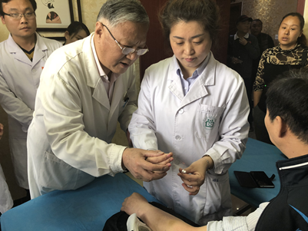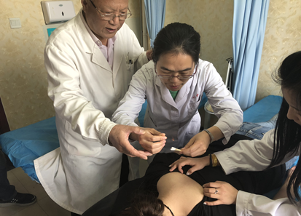

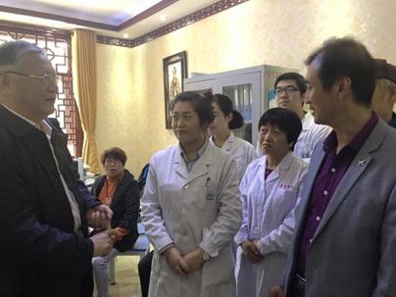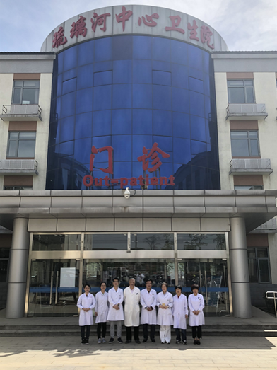2018年4月24日，在北京市中医管理局、区卫生计生委及学员单位的大力支持下，贺林老师带领指导团队应邀到第一站房山区琉璃河社区卫生服务中心进行技术指导，在指导过程中，指导老师贺林通过社区单位就本地区多发病、常见病等状况的描述进行了摸底了解，火针班学员针对病种进行临床实际操作，指导老师在旁针对施术的规范性、取穴要点、治疗思路等内容一对一纠正， 操作完成后，指导老师就疑难病种进行现场诊断并给出建议治疗方案。

此次健康养老适宜技术贺氏火针指导团队下社区临床指导，进一步规范学员们的火针操作，使学员对于临床常见病、多发病、疑难病的治疗有了更多的治疗思路，通过每一个病例具体分析，从病因、病机、诊断依据、辩证思维、治疗方案、具体配穴、针刺手法多方面，学员们都有了不同层次的提高。

报：社会事业与社会治理体制改革专项小组，北京市医改办，市卫生计生委领导，市医院管理局领导，市中医局领导

送：北京中医药大学管理学院

发：市中医局各处室，各区卫生计生委（中医药管理局），各相关单位

（共印50份）

本期责任编辑：赵玉海 诸远征 刘刚 贺勇 贺伯汉 范乾月